Page de couverture

Albane de Garidel Ines Gauderin
My-Anh Nguyen

Cycles et Boucles

Le cycle de reproduction de la paramécie

TIPE 2025/2026

Sommaire

Sommaire

Introduction
Comment les paramètres du milieu, biotiques et abiotiques, influencent-ils le cycle de reproduction asexuée et dans quelle mesure ces influences s'inscrivent-elles dans des boucles de rétroaction régulant la dynamique de population ?

- ​Préliminaires : étude la paramécie et mise en évidence des conditions optimales au mode de reproduction asexuée

  - Modes de reproduction

  - Protocoles de mise en culture et de “repiquage”

  - Expériences de référence sur les 2 souches sexuelles, 0 et E (type 7 et 8)

- ​- Facteurs abiotiques : température et concentration du milieu

  - Évolution de populations selon la température

  - Évolution de population selon la concentration du milieu

  - Limites des expériences sur les facteurs abiotiques

- ​- Facteurs biotiques : densité initiale de population et quantité initiale de bactéries

  - Évolution de populations selon densité initiale

  - Évolution de populations selon la concentration en bactéries

  - Limites des expériences sur les facteurs biotiques

Conclusion

Bibliographie et contacts

Introduction

Introduction
La paramécie est un unicellulaire cilié communément rencontré dans les eaux douces
Mesurant entre 0.1 et 0.3 mm, sa simplicité fusiforme reconnaissable ainsi que sa grande
taille nous permettent de l’étudier facilement. C’est pourquoi nous avons décidé d’étudier la paramécie Paramecium tetraurelia et plus précisément son cycle de reproduction.
Compte tenu de nos limites techniques, nous avons décidé de nous intéresser uniquement au
cycle de reproduction asexuée puisqu’il nous a été impossible de distinguer les types sexuels malgré des protocoles de coloration testés. Pour nous procurer les souches de paramécies, nous avons contacté plusieurs chercheurs et avons reçu une réponse positive de Mireille
Bétermier, directrice de recherche du département de Biologie des génomes à l'Institut de
Biologie Intégrative de la Cellule à Gif-sur-Yvette. Notre démarche expérimentale, fondée sur ses conseils, a été adaptée au vu du manque de moyens du laboratoire du lycée. Nous avons
disposé de 2 types de souches de laboratoire de Paramecium tetraurelia (nomenclature 7 et 8 correspondant respectivement types O et E) ainsi que de bactéries Klebsiella pneumoniae
pour leur nutrition et de lames concaves à 3 cuves de 600 µL. La division végétative des paramécies est sensible aux paramètres du milieu puisqu’elle dépend de la viabilité, la
vigueur et l'alimentation des paramécies.
C’est pourquoi nous étudions l’influence des paramètres du milieu (de culture) biotique et abiotique des paramécies isur leur cycle de reproduction asexuée puis dans quelle mesure ces influences s'inscrivent-elles dans des boucles de rétroaction régulant la
dynamique de population ?

Premièrement, nous avons vérifié les conditions optimales pour établir le témoin de la croissance des paramécies. Ensuite, nous avons comparé les variations abiotiques
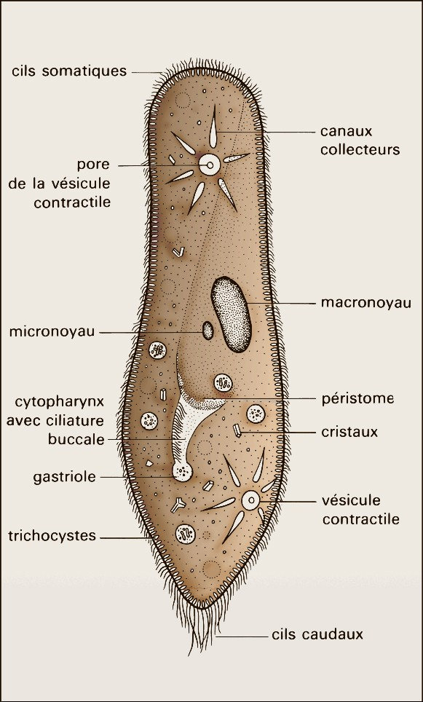
(température et dilution du milieu) et biotiques (concentration en population et en bactérie initiale) pendant une semaine. Ce qui nous a permis de conclure sur leurs influences sur le cycle de reproduction des paramécies.

Figure 1: Structure d’une paramécie, Encyclopædia Universalis France, https://www.universalis.fr/media/paramecie-v050802a/

Partie I: Étude de la paramécie

- ​Etude la paramécie et Mise en évidence des conditions optimales au mode de reproduction asexuée

  - Modes de reproduction
Le macronucléus, polyploïde, contrôle le métabolisme et la croissance du microorganisme.
Le micronucléus à rôle génétique intervient dans la reproduction. En conditions favorables, la
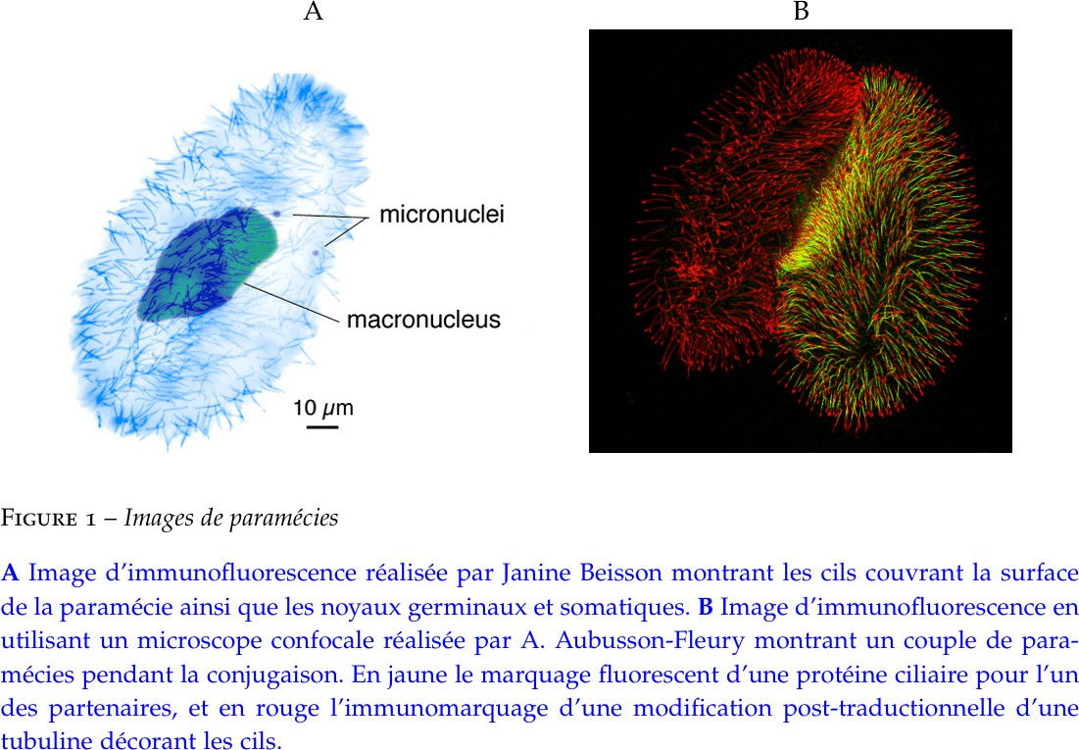
paramécie se divise par

scissiparité transversale. Les deux noyaux se divisent simultanément le micronucleus par une sorte de caryocinèse mitotique et le macronucleus par un simple étranglement. La cytodiérèse se réalise par un étranglement transversal. Cette reproduction asexuée explique la multiplication rapide des paramécies dans un milieu favorable. En conditions défavorables, la paramécie réalise un échange de noyaux après une méiose qui s’apparente à une reproduction sexuée. De cette manière, nous avons décidé, faute de matérieladapté, de n'étudier que le mode de reproduction asexuée, celui-ci étant le mode de reproduction le plus récurrent.

  - Protocoles de mise en culture et de “repiquage”

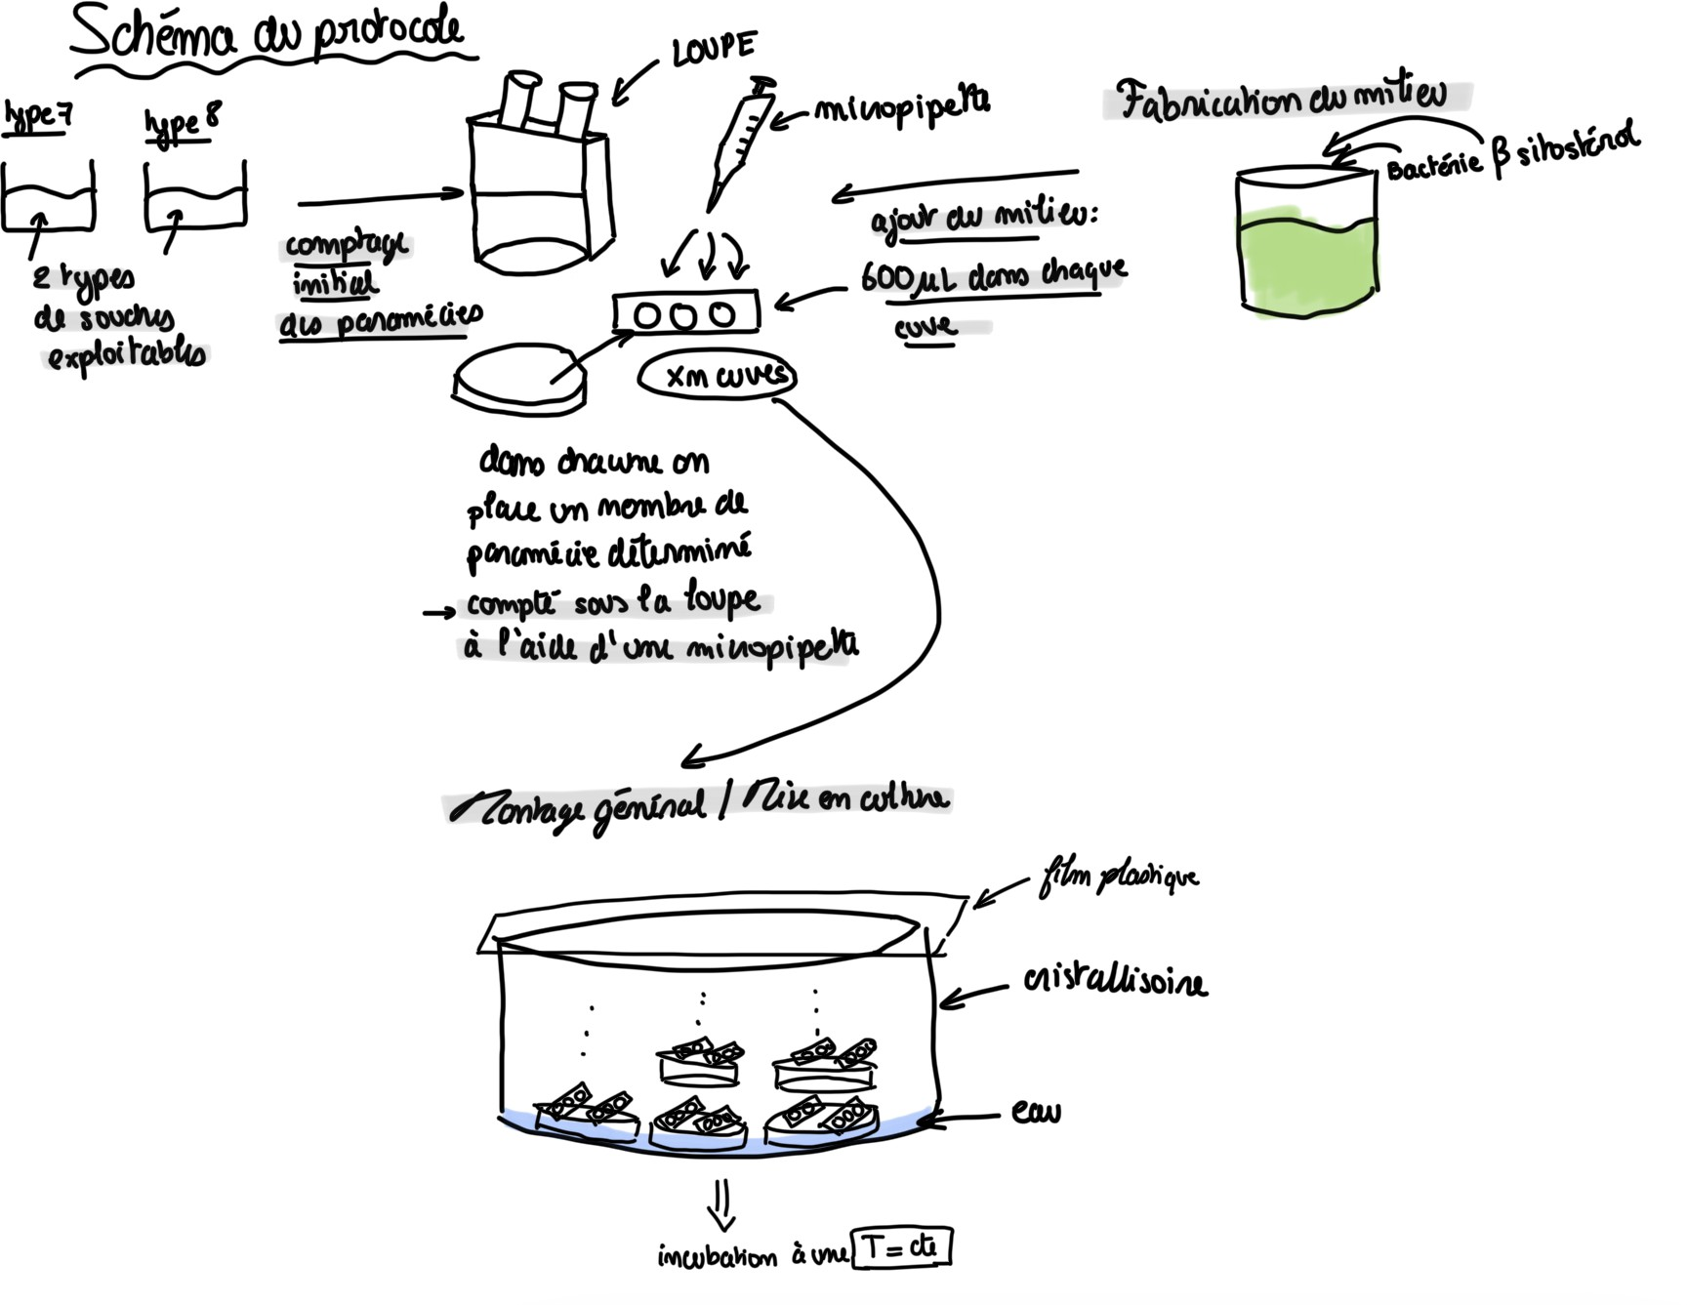
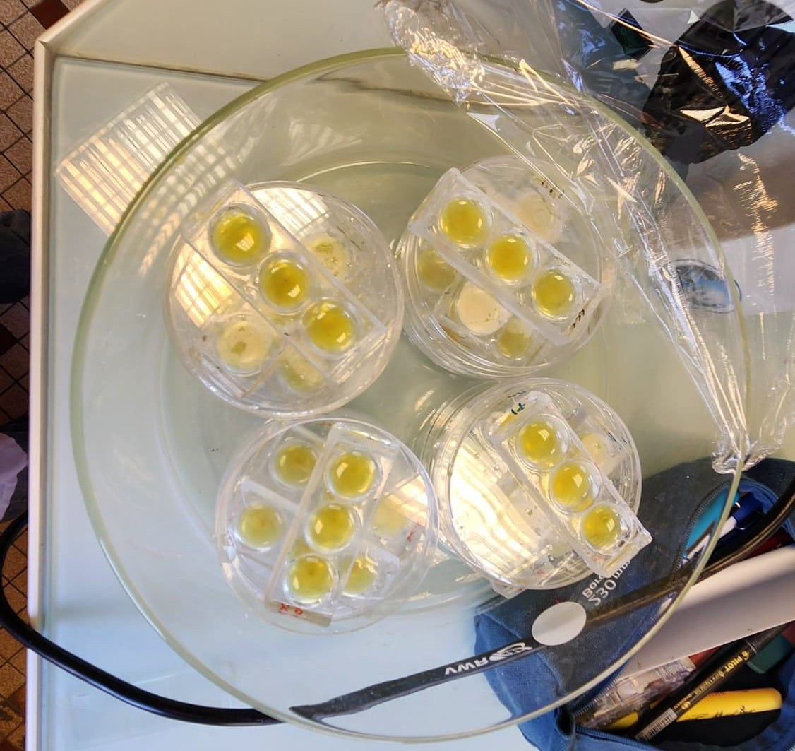

Matériels
Solutions
—β-sitosterol (4 mg/mL, préparé dans 100% d’éthanol). Stocké dans l’obscurité à 4°C
- Milieu WGP 1X
- Tube de culture de Paramecium tetraurelia
- Solution tampon (1L préparée dans de l’eau distillée sous agitation 15g de base Trizma, 4g de NaH2PO4.H2O, 15g de Na2HPO4.2H2O, préparée par les techniciennes de laboratoire du lycée)
Equipements
- Micropipettes P20, P200 et leurs cônes
- Plaques à 3 alvéoles de 1mL
- Boîtes de Pétri

- Erlenmeyer de 500 mL
- Bec Bunsen
- Filtre à café
- Autoclave/ Bouilloire

Protocoles
Préparation de300 mL de solution WGP (Wheat Grass Powder)[2]
- Faire bouillir 1L d’eau
- Verser 240 mL d’eau bouillante dans l’erlenmeyer de 500 mL
- Faire infuser environ 20g de WGP pendant 20 min
- Filtrer 2 fois au filtre à café
- Ajuster à 300 mL avec de l’eau distillée
- Ajuster le pH à 7 avec la solution tampon
- Stériliser pdt 20 min à l’autoclave à quelle température et pression ?
- Plonger l’erlenmeyer dans un bain d’eau froide et l’agiter pour refroidir le milieu
- Ajouter 60 μL de β- sitosterol
- Prélever une pointe de spatule de bactéries et les incorporer dans le milieu
- Mélanger avec la spatule pour homogénéiser

Mise en culture des paramécies pour une lame - réajusté [2][4]
- Présenter au plus proche du bec Bunsen une lame préalablement lavée puis essuyée à l’éthanol à l’aide d’une compresse.
- Allumer le bec Bunsen. Travailler au voisinage de la flamme du bec Bunsen permet de rester dans une atmosphère semi-stérile.
- Préalablement, verser un fond d’eau distillée dans une boîte de pétri et verser quelques mL du “pool” de paramécies
- Passer rapidement le cône de la pipette 20 µL sous flamme puis injecter 5 µL prélevés dans ce nouveau “pool” dans une des cuves
- Vérifier le nombre de paramécies (10) et ajuster éventuellement
- Passer rapidement le cône de la pipette 200 µL sous flamme et injecter 600µL de milieu WGP
- Inscrire le test et le jour de comptage associé à la cuve
- Disposer l’ensemble des cuves selon le dispositif schématiser pour limiter l’évaporation du milieu de culture et permettre une circulation d’air

Suivi de l'évolution d’une population et méthode de comptages :
Dans le but d’étudier le cycle de reproduction asexuée, nous avons procédé à des mises en culture de paramécies sur 1 semaine à chaque fois selon le un paramètre en particulier nous souhaitons étudier. Le but de ces expériences a été avant tout de trouver les conditions
optimales de divisions. Après avoir expérimenté plusieurs méthodes de comptage, nous avons opté pour une méthode statistique qui consistait à prélever de petit volume, pas trop petit (d’environ…), pour ne pas avoir trop d'incertitudes sur les mesures. Ces petits volumes constituaient donc de petites gouttes à l’intérieur desquelles, grâce à une loupe nous pouvions

compter les paramécies. Nous avons également utilisé la dilution pour faciliter le comptage des paramécies.
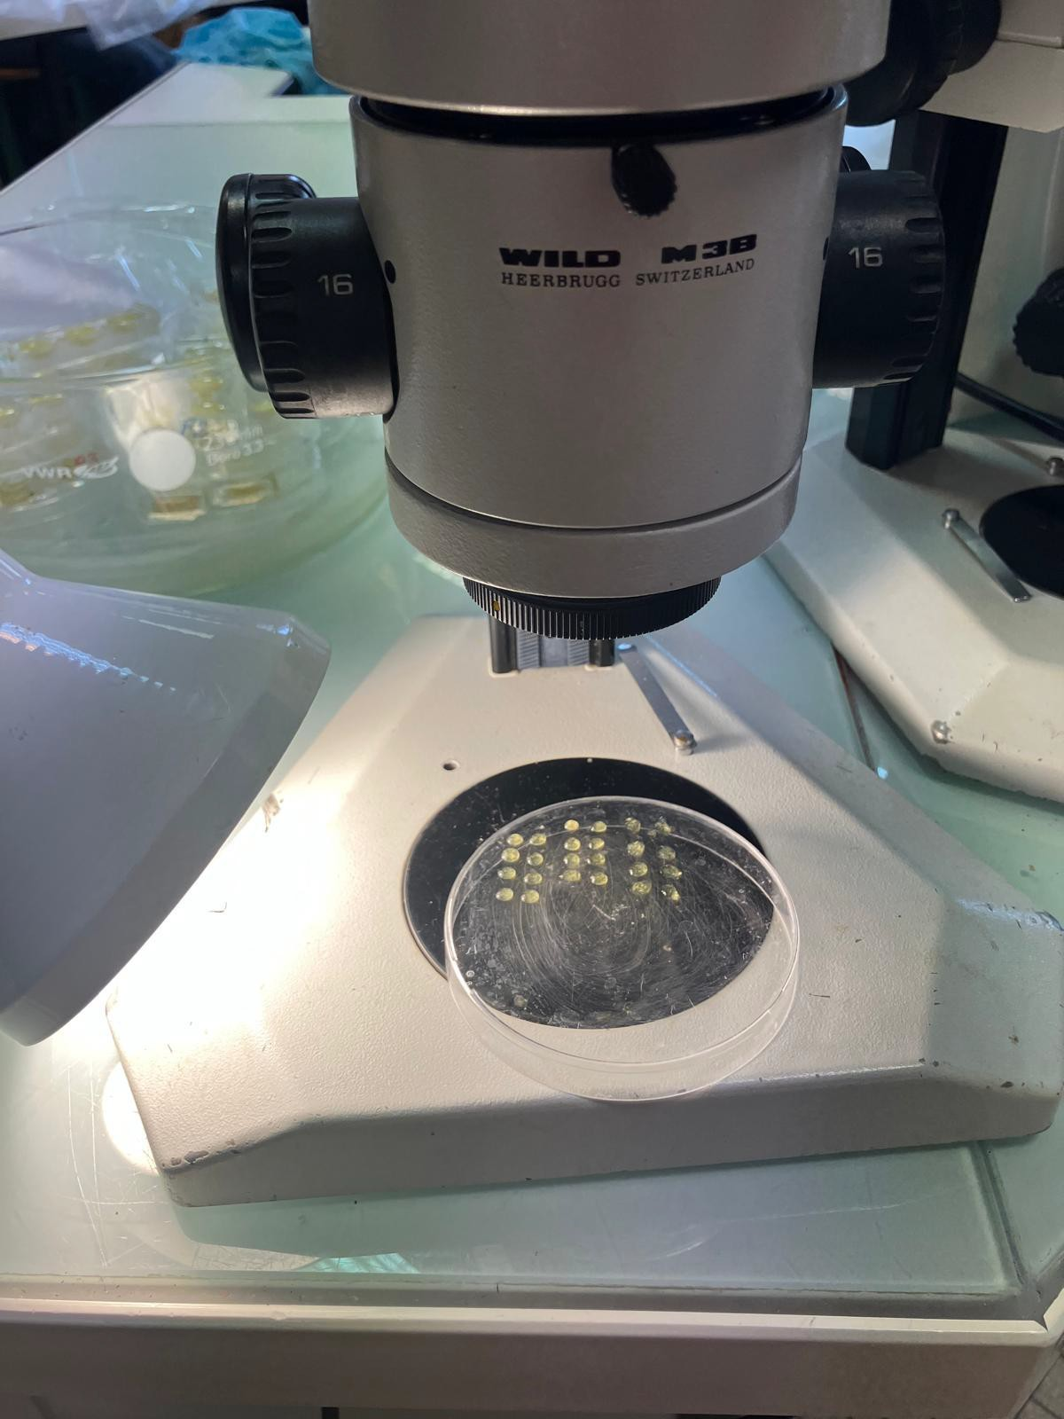
Les conditions générales suivantes ont été respectées pour les différentes expériences sur les paramécies [6]:
  - prélèvement des individus à mettre en expérience, dans le tube-mère, 5 jours après repiquage de ce tube.
  - paramécies non lavées et conservées après chaque division dans les mêmes conditions que les paramécies-mères
  - température de 19° ±1°C.
  - pour chaque expérience, un échantillon est prélevé “au hasard” parmi une population de même type sexuel (même caractère génétique) sur différentes zones de la cuvette après une légère homogénéisation de la solution contenant les tests avec l’embout de la pipette
  - la comptage a une incertitude de ±2 paramécies par échantillon

  - ​Expériences de référence sur les 2 souches sexuelles, 0 et E (type 7 et 8)
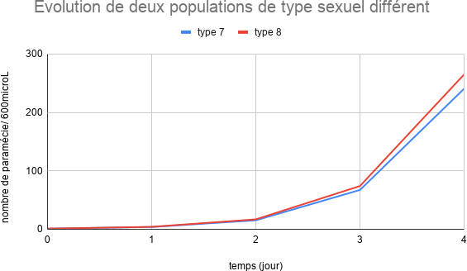
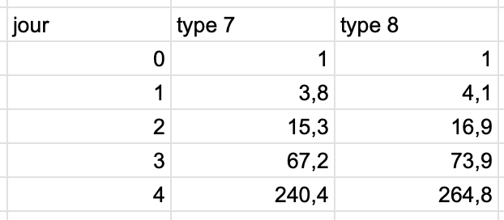

En premier lieu nous avons étudié la croissance des types 7 et 8 en conditions optimales. Les résultats des expériences nous ont permis de conclure que les 2 souches avaient une
croissance semblable. Ainsi dans la suite de nos expériences, nous considérons que le choix du type 7 ou 8, pour la réalisation des expériences, n'a pas d’impact ni de différences significatives quant à
l’étude de leurs croissances.

Limites

Limites du modèle:
- la température n’est pas constante
- incertitudes sur les mesures
- différenciation entre type 7 et 8 - impossibilité de déterminer la reproduction
sexuée ou même de la filmer malgré des tentatives de coloration au rouge carmin
- impossibilité de différencier les deux modes de reproduction, on a fait
l’hypothèse que seul le mode de reproduction sexuée se déroulait dans nos expériences
- conservation du milieu
- sorte de parasite en forme de boule (c’est quoi ce truc)

Partie II: facteurs abiotiques

- L’influence des facteurs abiotiques sur le cycle de reproduction de la paramécie.

  - L’influence de la température sur la cinétique de croissance

Nous avons initialisé trois cultures 10 paramécies chacune et maintenues à des températures différentes : 10°C, 27°C et 34°C. Ces valeurs ont été choisies pour couvrir un spectre allant d'une température basse, à l'optimum thermique connu de l'espèce [4][5], jusqu'à une
température proche du seuil létal. Les populations ont été dénombrées quotidiennement pendant 4 à 7 jours.

Conditions et hypothèses :
- Les paramécies se clonent identiquement d’une cuve à l’autre, on considère donc que le comptage se fait sur la même population au cours du temps
- La température est constante au cours du temps
- Les bactéries n’ont pas d’influence significative sur le test de température (leur croissance n’est pas affectée par la température à 3° +1°C d’écart)
- Les 6 échantillonnages utilisés pour le “repiquage” sont aléatoires, indépendants et permettent d’établir une moyenne statistique plus précise pour notre interprétation

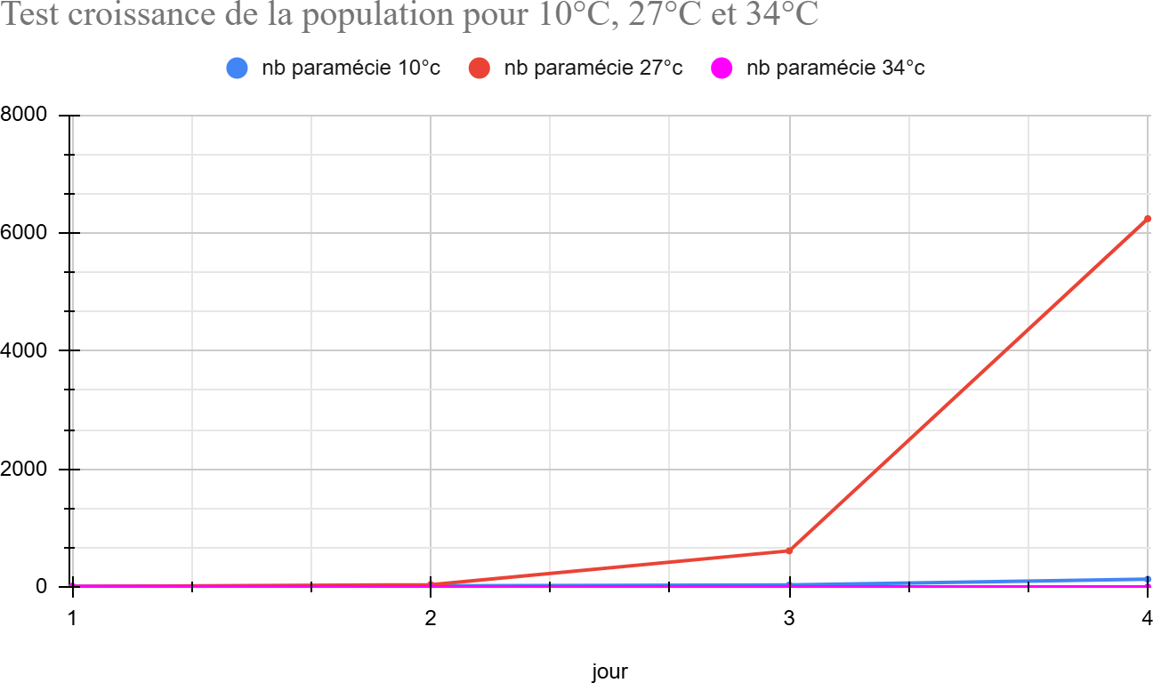
Voici les différents comptages:

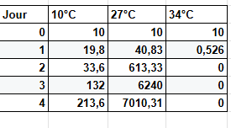

Nombre de paramécies dans 600µL par jour

Analyse des résultats :
Les courbes obtenues montrent qu’il y a une différence significative entre la croissance des paramécies à la température optimale de croissance des paramécies renseignée dans la
bibliographie [2], le témoin.
Pour 34°c, les paramécies meurent. Cela confirme que c’est un seuil létal. Le manque de temps ne nous a pas permis de conclure sur la température minimum létale exacte.

Pour 10°C, les paramécies se multiplient à une vitesse inférieure (calculer) pour atteindre un seuil environ 7 fois inférieur au seuil de saturation du témoin. On cherche donc à déterminer si la croissance de la population est exponentielle jusqu’à atteindre le seuil de saturation ou si la population cesse de croître plus tôt. (NB: expérience à finaliser)

Conclusion:
Ces résultats permettent de déduire que la température de 27°C renseignée dans la
bibliographie est bien la plus optimale. Cela met en évidence une différence significative
entre le témoin et les tests à 10°C et 34°C. Le test de 34°C ne permet pas de conclure sur le seuil létal. Il faudrait tester des températures intermédiaires entre 29°C et 32°C.

  - L’influence de la concentration du milieu de culture (NB: expérience à faire au retour des écrits)

  - Limites des paramètres abiotiques

Il faudrait observer le comportement d’une même population pendant plusieurs semaines. Or, le comptage ne nous permet pas de conserver un effectif constant ce qui fausserait les valeurs mesurées les jours suivants. La croissance étant exponentielle, les incertitudes le seraient aussi. De plus, il faudrait aussi prendre en compte l’influence de la perturbation des biofilms bactériens lors des “repiquages” qui pourraient être un stress pour les paramécies

La température pour 10°C représente l’incubation à température ambiante, sans chauffage en hiver, renseignée par un thermomètre à mercure laissé dans la salle. On a donc une incertitude concernant cette valeur supposée constante.

La croissance des bactéries pourrait être un facteur limitant puisque ce sont supposément les seules ressources nutritives pour les paramécies. Leur prolifération détermine donc la
disponibilité en ressource et la compétition intraspécifique. Il n’est pas possible ici de
déterminer si ce sont les paramécies à 27°C qui consomment plus rapidement les bactéries ou si c’est la population en bactérie qui varie significativement.

Partie III: facteurs biotiques

- L’influence des facteurs biotiques sur le cycle de reproduction de la paramécie.

Quels sont les facteurs biotiques et quels sont leurs effets sur le cycle de reproduction de la paramécie ?

Les facteurs biotiques désignent l'ensemble des interactions vivant–vivant susceptibles d'influencer la dynamique d'une population. Pour nos cultures nous avons étudié deux
facteurs biotiques majeurs : la densité initiale de la population (compétition intraspécifique) et la concentration initiale en bactéries du milieu (disponibilité de la ressource trophique). Ces deux paramètres s'inscrivent dans des boucles de rétroaction négative caractéristiques des systèmes densité-dépendants : ils agissent sur le cycle de scissiparité en modulant le taux de division et, in fine, la capacité limite K de la population.

  - Evolution d’une population selon la densité de population initiale

Nous avons initialisé trois cultures avec des densités différentes de paramécies- 5,15 et 30 individus- dans nos cuves contenant le même milieu. Nous avons suivi les populations pendant 5 jours par comptage journalier. Cette expérience visait à tester l'hypothèse densité-dépendante : à ressources identiques, une population initialement plus dense devrait-elle
croître plus rapidement (effet de masse) ou au contraire plus lentement (compétition pour les ressources) ?

Résultats des différents comptages :
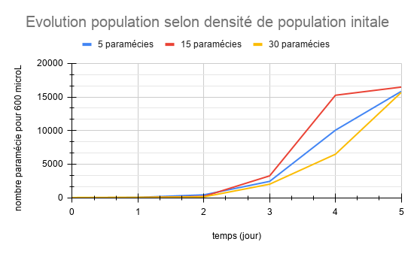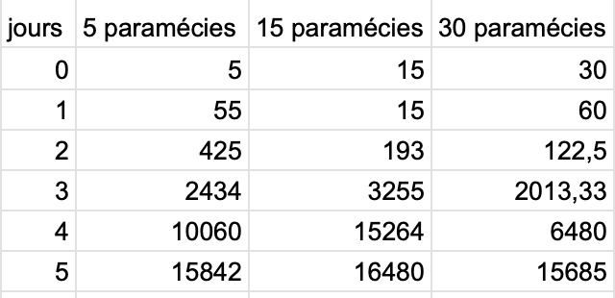
Résultats obtenus:
Les résultats révèlent des dynamiques possédant des similitudes mais aussi des divergences. Tout d’abord, les trois populations semblent atteindre le même plateau au jour 5 (environ 16000 bactéries).
(NB: nous réaliserons d’autres expériences après les écrits pour voir si les paliers sont réellement atteints.)

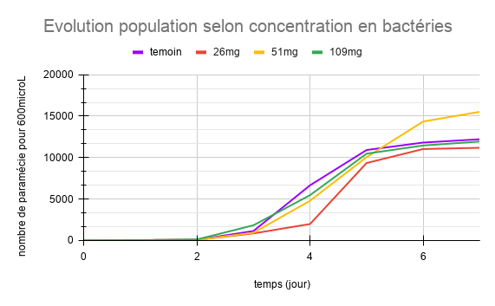
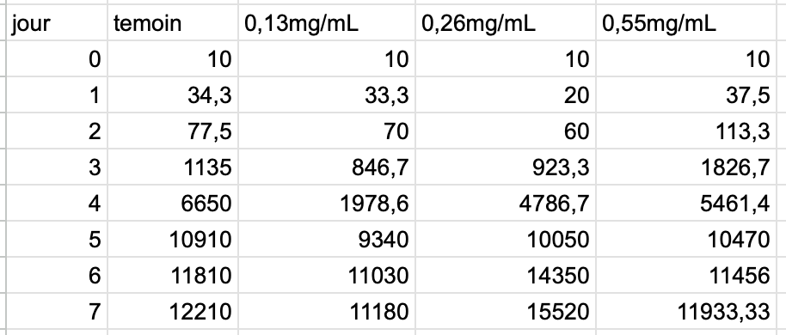
Cette convergence est biologiquement logique : elle indique que la capacité limite du milieu est indépendante de la densité initiale, mais est peut-être déterminée par les ressources disponibles telle que la concentration bactérienne, que nous testerons par la suite.
Les différences portent sur les cinétiques d'approche de ce plateau. La population initialisée à 15 paramécies atteint le plateau plus tôt. Nous nous attendions à ce que le plateau soit atteint par la population possédant initialement 30 paramécies, cohérent avec une masse d'individus reproducteurs plus importante dès le départ.

La densité initiale ne fait que modifier le délai pour atteindre ce plateau, ce qui constitue précisément la boucle de rétroaction au cœur de notre problématique.

  - Évolution d’une population selon la concentration initiale en bactéries Nous avons initialisé quatre cultures avec le même nombre de paramécies mais des
concentrations initiales en bactéries différentes : une condition témoin sans bactéries ajoutées, une condition de faible concentration (0,13 mg/L), une de concentration standard (0,26 mg/L) et une de forte concentration (0,55 mg/L). Nous avons ensuite suivi les populations pendant 7 jours.. Cette expérience visait à évaluer dans quelle mesure la disponibilité trophique
module le cycle de reproduction asexué.. Voici les différents comptages:

923,3
923,3

Résultats obtenus :
Les résultats mettent en lumière une relation entre la concentration initiale en bactéries et la
dynamique de croissance des paramécies. Dans les premiers jours, la tendance est conforme à l'hypothèse trophique : la condition « grande concentration » affiche les effectifs les plus élevés, suivie de la condition « normale » puis de la petite concentration en bactérie. Peut-être qu’un apport bactérien plus important fournit davantage de ressources, soutenant un cycle de scissiparité plus fréquent. Cependant, nous avons été confrontés à un résultat inattendu : la

condition témoin présente des effectifs élevés dès le jour 4, comparables voire supérieurs à certaines conditions enrichies.
Plusieurs hypothèses pourraient expliquer ce paradoxe : le milieu de culture contient une
flore bactérienne résiduelle non nulle, qui constitue une ressource suffisante pour soutenir la croissance ou les paramécies peuvent, en l'absence de bactéries, se nourrir de déchets
organiques. Ce résultat soulève la question du contrôle expérimental de la condition témoin, et constitue une limite importante que nous discuterons.
A partir du jour 5, 3 populations convergent vers des plateaux similaires (environ 12000 paramécies /600 µL), cela peut peut-être suggérer que la concentration bactérienne initiale ne modifie plus les effectifs à l'équilibre une fois la ressource épuisée et que toutes les populations sont limitées par les mêmes contraintes.
Seule la condition « normale » présente un plateau légèrement plus élevé au jour 7 (15 520 paramécies), possiblement parce qu'elle offrait un équilibre optimal entre disponibilité des ressources et faible toxicité (une trop forte concentration bactérienne peut, paradoxalement, modifier les déplacements et la phagocytose).
Ces résultats s'inscrivent bien dans le cadre d'une boucle de rétroaction trophique : les bactéries constituent la ressource qui soutient le cycle de reproduction, mais leur consommation par les paramécies appauvrit progressivement le milieu, réduisant le soutien trophique disponible et freinant la division.

  - Limites des expériences sur les facteurs biotiques

Tout d’abord, le résultat paradoxal de la condition témoin (partie B), remet en question la qualité de notre population témoin. Il est probable que notre milieu de culture n'était pas
stérile, ce qui invalide partiellement la comparaison entre les conditions. Pour pallier cela, un milieu autoclavé et un suivi de la concentration bactérienne auraient été nécessaires.

De plus, nous n'avons pas suivi l'évolution de la concentration en bactéries résiduelles au cours du temps. Or, c'est précisément la dynamique de consommation de la ressource et non sa concentration initiale seule qui gouverne la boucle de rétroaction trophique. Un suivi
couplé paramécies/bactéries aurait permis de modéliser un système proie-prédateur.

Enfin, toutes les cuves de la partie B ont été initialisées avec le même nombre de paramécies nominalement, mais la variabilité du prélèvement initial (difficulté de pipeter précisément des cellules vivantes et mobiles) peut introduire des différences de densité initiale entre conditions, confondues avec l'effet de la concentration bactérienne.

Conclusion et bibliographie

Conclusion

Notre tipe avait ainsi pour objectif d'explorer comment les paramètres du milieu de culture, abiotiques et biotiques, modulent le cycle de reproduction asexué de la paramécie. Nos résultats expérimentaux, bien que soumis aux limites de nos protocoles de terrain en conditions non stériles, nous ont permis de dégager plusieurs conclusions en accord avec les thèses déjà faites.
Premièrement, la température exerce un contrôle déterminant sur la vitesse du cycle de scissiparité. L'optimum thermique à 27°C génère une croissance vive, tandis que 10°C ralentit considérablement le cycle sans l'interrompre, et que 34°C conduit à une mortalité totale après une phase de croissance initiale rapide.
Deuxièmement, la densité initiale de population n'affecte pas la capacité limite, mais
influence la vitesse à laquelle le plateau est atteint. Cette observation confirme que la capacité est une propriété du milieu et non de la population.
Enfin, la concentration initiale en bactéries influence la vitesse de croissance au cours des premiers jours, mais toutes les conditions convergent vers un plateau similaire, une fois les ressources épuisées. La boucle de rétroaction trophique, consommation des bactéries par les paramécies, appauvrissement du milieu, freinage de la reproduction, est ainsi au cœur de la régulation du cycle de scissiparité.
En perspective, plusieurs pistes d’approfondissement pourraient être étudiées tel que le
passage à la conjugaison. Ce mode de reproduction sexuée permettrait d'explorer une boucle supplémentaire, celle d’une régénération génétique mais, cela implique de trouver le matériel nécessaire que nous n’avons pas pu nous procurer.

OU
Un suivi couplé de la concentration bactérienne et des effectifs de paramécies
permettrait de tester un modèle proie-prédateur de type Lotka-Volterra.

Bibliographies
- 8 juillet 2025, Fondation pour la Recherche Médicale, [consulté le 15/09/2026]
https://www.frm.org/fr/actualites/la-paramecie-un-organisme-unicellulaire-microscopique-qui
-eveille-l-interet-des-chercheurs
- O. ARNAIZ, 5 avril 2022, ParameciumDB, [Protocols_Paramecium cultures_Media] [consulté le 06/10/2026]
https://paramecium.i2bc.paris-saclay.fr/docs/index.php/Media
- O.ARNAIZ, 5 avril 2022, Media, ParameciumDB, [Protocols_Paramecium cultures_Mass cultures], [consulté le 06/10/2026]

- N. ESCOUBET, (2023) , “Comportement en milieu encombré de la paramécie” , HAL theses
https://theses.hal.science/tel-04135045v1/file/ESCOUBET_PENDOLA_these_2023.pdf [consulté le 02/04/2026]

[5]M. BAZIN-GELIS, 2024, ”Etude du complexe impliqué dans l’élimination programmée d’ADN pendant la différenciation du noyau somatique chez Paramecium tetraurelia”, HAL theses https://theses.hal.science/tel-04368449v1 [consulté le 02/04/2026]
[6] E. OBRY, 1971, “Introduction à l’étude expérimentale des facteurs de multiplication de quelques ciliés”
https://pepite-depot.univ-lille.fr/LIBRE/Th_Num/1971/50376-1971-32-1.pdf [consulté le 02/04/2026]
[7]J. BEISSON, M. BETERMIER, M-H BRÉ, J. COHEN, S. DUHARCOURT, 2010, “Mass
Culture of Paramecium tetraurelia”,
https://www.researchgate.net/profile/Mireille-Betermier-2/publication/41424532_Mass_Cultu re_of_Paramecium_tetraurelia/links/5d107f6b92851cf440464be1/Mass-Culture-of-Parameci um-tetraurelia.pdf [consulté le 03/04/2026]

- «Travaux pratiques de biologie animale», A.Beaumont, P. Cassier, Dunod Université
- « Biologie animale :Des protozoaires aux Métazoaires épithélioneuriens », Beaumont, P. Cassier, Dunod Université
- « Paramecium », 1988,édité par H.-D.Görtz, Springer-Verlag, Berlin
- «L’encyclopédie de la nature :les invertébrés », Tibaldi, édité par Laffond , Paris
- http://www.cnrs-gif.fr/cgm/presentations/topcgm.html

Remerciements
Nous remercions Madame Mireille Bétermier du Centre de Génétique Moléculaire du
C.N.R.S de Gif-sur-Yvette, pour son accueil, son aide et sa bienveillance.

